**ZAKRES PRAC- NAPRAWA SKARPY**

Ul. Guderskiego 3-13 GDAŃSK

I skarpa to około 15-20m2

II skarpa to około 20-30m2

|  |
| --- |
| **1. Roboty porządkowe i przygotowawcze** |
| 1.1.Wykonanie robót porządkowych - oczyszczenie terenu z darniny. Ukształtowanie terenu –rozrzucenie gruntu na skarpę  Oczyszczenie z siatki |
| **2. Roboty agrotechniczne. Roboty ziemne** |
| 2.1. Nawiezienie ziemi urodzajnej wraz z uzdatnieniem torfem i nawozami NPK Montaż geokraty  Materiał :  Ziemia  Geokrata  Hydrocomplex |
| 2.2.Wykonanie obsadzeń roślinnych  Materiał:  Rosliny  Cotoneaster hor. Irga płożąca  Torf ogrodniczy  Osmocote  Obornik  Aqua żel  Agl. Nawóż ukorzeniający |
| **3. Trawniki** |
| 3.1. Wykonanie trawników dywanowych z siewu wraz z nawożeniem NPK i torfem ogrodniczym  Materiał :  Trawa mieszanka |

ZDJĘCIA str.1

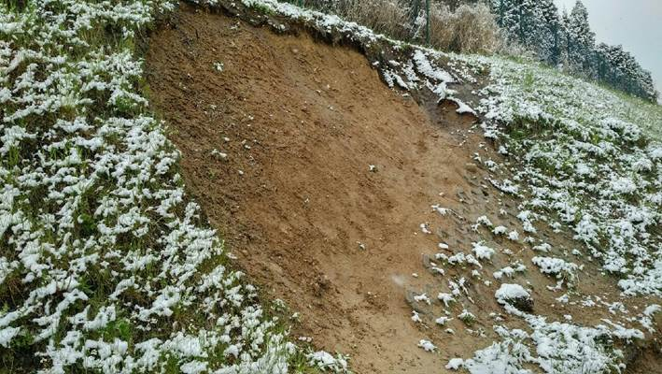

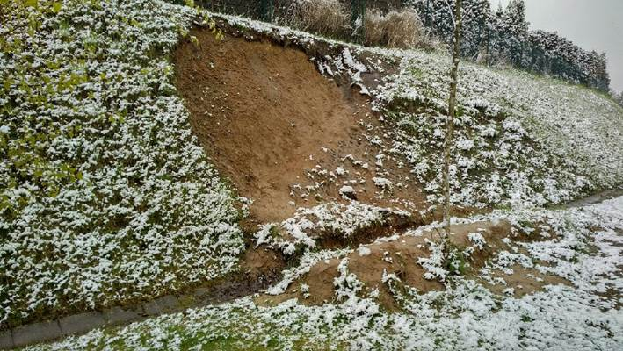

ZDJĘCIA str.2

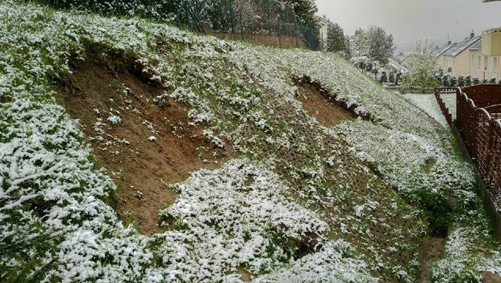

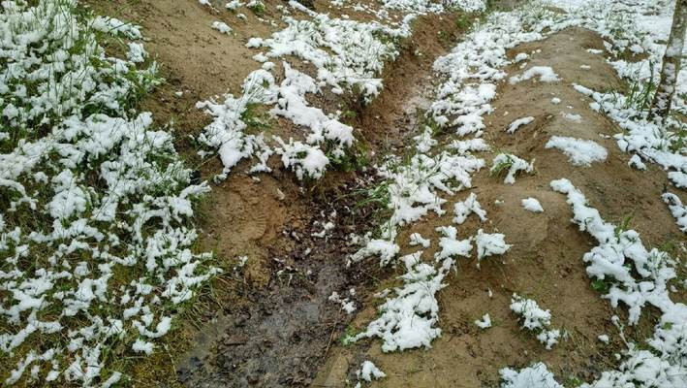

ZDJĘCIA str.3

